Pelatihan Penggunaan Aplikasi Parenting Controlling Pada Smartphone Dan Sosialisasi Pola Didik Di Era Digitalisasi Untuk Orang Tua Siswa SD
Pada Wilayah Kelurahan Kembangan Utara
Lokasi SDN Kembangan Utara 12 Petang
Rudi Hartono¹, Riri Fajriah ² dan Syukri Nazar³
Sistem Informasi, Fakultas Ilmu Komputer, Universitas Mercu Buana
E-mail : rudi.hartono@mercubuana.ac.id¹, riri.fajriah@mercubuana.ac.id ², syukri.nazar@mercubuana.ac.id ³

Abstract -- Era digitalisasi saat ini membuat orang hidup dengan bantuan kemudahan perangkat teknologi. Smartphone tidak hanya membantu kerja dari orang dewasa, namun usia anak-anak juga sudah mengenal berbagai fitur khususnya permainan dan entertainment lainnya. Penggunakan fitur-fitur pada smartphone dikalangan anak-anak perlu mendapatkan pendampingan dan kontrol dari pihak orang tua. Salah satunya dengan menggunakan sistem parental control yang bisa diinstal oleh orang tua yang menggunakan smartphone berbasis operating system android. Adapun lokasi kegiatan Pengabdian Kepada Masyarakat ini dilaksanakan di Sekolah Dasar Negeri (SDN) Kembangan Utara 12 Petang yang berlokasi di Kelurahan Kembangan Utara Jakarta Barat. Tujuan pelaksanaan kegiatan PPM ini adalah sebagai pengarahan sosialisasi pola didik di era digital dan edukasi tata cara instalasi dan penggunaan sistem parental control yang tersedia pada smartphone maupun gadget lainnya yang digunakan, agar pemakaian aplikasi pada smartphone anak dapat dikontrol dengan baik serta menghindarkan anak-anak dari pengaruh negatif dan sifat kecanduan pemakaian smartphone secara berlebihan.
Kata Kunci: Parental Control, Smartphone, Pengabdian Masyarakat.

I. PENDAHULUAN
1.1 Latar Belakang
Perkembangan teknologi informasi dan komunikasi digital yang sangat pesat menimbulkan berbagai dampak positif dan negatif pada masyarakat (O’Brien, 2005). Tentunya kita harus mewaspadai dampak-dampak yang ditimbukan oleh perkembangan teknologi informasi dan komunikasi digital. Peran orangtua dan guru sangat diperlukan untuk membimbing anak di era perkembangan teknologi pada era digitalisasi seperti saat ini. Orangtua dan guru perlu mengarahkan anak agar tidak merasakan impact pada aspek negatif teknologi digital, serta dapat memanfaatkan teknologi secara positif dan optimal serta bermanfaat dengan baik.
Adapun dampak-dampak negatif dari pemakaian aplikasi oleh anak-anak pada smartphone yang tidak terkontrol adalah sebagai berikut (Goukm.id, 2016) :
- Penurunan semangat belajar dan berprestasi pada anak.
- Degradasi moral, agama, budaya dan etika dalam kehidupan bermasyarakat.
- Pembentukan karakterk anak yang tidak peka dan individualisme.
- Gangguan perkembangan psikologis dan mental pada anak.
- Serta gangguan kesehatan fisik pada anak.
Menurut kami pengawasan dalam bentuk fisik atau secara langsung orang tua melakukan pendampingan pada saat anak mengoperasionalkan aplikasi di gadget tidak akan bisa menjamin 100% bahwa proses monitoring akan berlangsung dengan efektif. Perlu adanya bantuan alat atau sistem aplikasi yang memang dirancang sebagai sarana pengawasan atas seluruh aktivitas yang dilakukan anak-anak saat menggunakan gadget. Sistem aplikasi tersebut dikenal dengan parental control (Kiddoware Ent, 2017).
Aplikasi Parental Control memiliki fungsi untuk pengawasan terhadap penggunaan digital television services, computer dan video games, mobile devices dan software yang membantu para orang tua untuk membatasi akses konten ke anak-anak mereka. Kontrol ini dibuat untuk membantu orang tua dalam kemampuan mereka untuk membatasi tampilan konten tertentu yang dapat dilakukan oleh anak-anak mereka. Ini mungkin konten yang mereka anggap tidak pantas untuk usia mereka, tingkat kedewasaan atau perasaan lebih ditujukan pada pemirsa dewasa (Isparmo, 2016).
Saat ini cukup banyak aplikasi parental control yang tersedia di fasilitas google apps store pada smartphone berbasis android maupun ios. Salah satu sistem parental control yang memiliki kualitas yang baik adalah Kids Place – Parental control (Kiddoware, 2018). Pengoperasian aplikasi ini cukup mudah bagi pengguna dasar aplikasi berbasis android dan ios serta terdapat versi gratisnya dengan fitur-fitur yang cukup lengkap (iflow.id, 2018). Rencananya tutorial penggunaan aplikasi inilah yang akan disosialisasikan tim pengusul nantinya pada kegiatan Pengabdian Kepada Masyarakat di wilayah yang sudah ditentukan tersebut.
Dengan memberikan sosialisasi tata cara penggunaan aplikasi parental control diharapkan nantinya para orang tua jadi lebih memahami bahwa pemanfaatan teknologi dapat dilakukan secara bijak, yakni tidak hanya bermanfaat sebagai alat bantu kerja, komunikasi dan hiburan, namun dukungan teknologi dalam bentuk aplikasi juga bermanfaat dalam membantu para orang tua mengawasi segala aktivitas yang dilakukan anak-anak dalam menggunakan gadget.

1.2 Fokus Pengabdian Kepada Masyarakat
Sasaran untuk pengabdian masyarakat kali ini adalah para orang tua murid dari Siswa-Siswi Sekolah Dasar Pada Wilayah Kelurahan Kembangan Utara Kotamadya Jakarta Barat dimana lokasi kegiatan pengabdian kepada masyarakat ini dilakukan pada SDN Kembangan Utara 12 Petang Jakarta Barat (Sekolah kita, 2017).
Menghadapi dampak-dampak negatif dari penggunaan smartphone di kalangan anak-anak usia sekolah dasar maka tim pengabdian masyarakat dari Universitas Mercu Buana bersama mitra dalam hal ini pihak Sekolah Dasar Negeri 12 Petang Kembangan Utara akan melaksanakan sosialisasi mengenai bagaimana bentuk pengasuhan anak-anak di era digital serta edukasi perihal bagaimana tindakan-tindakan yang tepat yang dapat dilakukan oleh para orang tua untuk melakukan kontrol yang efektif terhadap pemakaian aplikasi oleh anak di media elektronik seperti smartphone dan tablet (Data Sekolah, 2018).
Adapun kegiatan pengabdian kepada masyarakat ini diharapkan akan memberikan manfaat kepada para orang tua untuk meningkatkan kesadaran pengawasan dan kontrol orang tua terhadap penggunaan smartphone oleh anak-anak secara bertanggung jawab agar tidak menimbulkan dampak yang tidak baik bagi tumbuh kembang anak.

1.3 Justifikasi dan Sasaran
Kids Place – Parental control adalah aplikasi yang melindungi data personal dan membatasi anak-anak untuk mengakses aplikasi yang telah disetujui oleh orang tuanya. Aplikasi ini juga berfungsi untuk mencegah anak-anak mendownload aplikasi baru pada smartphone, melakukan pemanggilan telepon keluar, mengirim SMS atau melakukan tindakan lain yang dapat beresiko bagi orang tua. Pengaturan aplikasi dapat memungkinkan melakukan setting smartphone menggunakan dua mode yaitu mode orang tua dengan pengaturan sendiri serta mode anak dimana aplikasi sudah ditentukan oleh orang tua. Dalam mode anak-anak seluruh aplikasi sudah diatur dan seizing oleh orang tua, dan anak-anak tidak dapat mengakses aplikasi diluar dari settingan yang sudah ditentukan dan diizinkan oleh orang tuanya. Aplikasi dapat berjalan walau tanpa ada koneksi internet, tidak memiliki akses email, dan pada aplikasi ini tidak diharuskan pembuatan akun sendiri serta tidak diperlukan bayaran selama aplikasi berjalan untuk versi aplikasi yang tidak berbayar.

Beberapa fitur yang ada di aplikasi ini diharapkan dapat menjadi solusi untuk melakukan tindakan pengaturan instalasi aplikasi serta kontrol aktivitas yang dilakukan oleh anak-anak pada smartphone yang mereka gunakan. Aplikasi ini memberikan manfaat bagi para orang tua untuk memberikan pembatasan serta area aplikasi yang diperkenankan dapat digunakan pada gadget anak-anak (Online tutorial parental control, 2018).

1.4 Identifikasi Masalah
Beberapa permasalahan yang dapat ditimbulkan dari pemakaian aplikasi dan internet pada anak-anak melalui gadget seperti smartphone atau tablet tanpa adanya pengontrolan yang baik dari para orang tua apabila ditinjau dari berbagai aspek maka akan menimbulkan implikasi sebagai berikut :
- Terjadinya degradasi etika dalam komunikasi hubungan sosial. Anak-anak yang kecanduan menggunakan gadget melalui smartphone maupun tablet cenderung akan menjadi anak yang tidak acuh terhadap hubungan sosial dalam keluarga dan lingkungan eksternal seperti pertemanan dan lingkungan sekitar.
- Perkembangan teknologi seperti smartphone memberikan kemudahan bagi pemakainya untuk bisa mengakses segala informasi yang diinginkan. Apabila akses informasi ini tidak difilter dengan baik, khususnya pada usia anak-anak maka informasi negatif pun bisa turut diakses seperti konten-konten bersifat ponografi, pornoaksi, kekerasan, SARA dll.
- Anak-anak yang gemar menggunakan berbagai aplikasi pada gadget seperti smartphone dan tablet akan sulit untuk dikendalikan untuk melaksanakan prosesi ibadah seperti shalat untuk yang muslim. Anak-anak tidak bisa mengatur manajemen waktu yang baik antara belajar, istirahat, bermain dan beribadah jika sudah asik dan begitu focus serta kecanduan dalam berbagai aplikasi yang disediakan oleh smartphone maupun tablet (Online klikandroid, 2018).
- Penurunan semangat belajar pada anak akan menyebabkan penurunan prestasi dan kualitas masyarakat yang tidak baik di masa mendatang. Anak-anak yang malas belajar tidak akan memiliki daya juang untuk berprestasi. Anak-anak yang tidak memiliki pola belajar yang baik akan sulit berkompetisi dalam kehidupan era perdagangan bebas kelak. Penurunan semangat belajar tentunya adalah dampak negatif dari sifat kecanduan pemakaian aplikasi pada smartphone secara berlebihan.
- Gangguan kesehatan fisik akibat pemakaian smartphone secara berlebihan oleh anak-anak, jika tidak dikendalikan dan diawasi dengan baik oleh orang tua.

1.5 Relevansi
Untuk dapat melakukan kontrol yang lebih baik bagi para orang tua atas pemakaian aplikasi oleh anak-anak pada gadget seperti smartphone dan tablet, maka diperlukan instalasi sistem parental control pada gadget yang digunakan anak-anak.
Pada kegiatan Pengabdian Kepada Masyarakat ini rencananya sistem parental control yang akan disosialisasikan tata cara penggunaannya adalah aplikasi Kids Place – Parental control.

II. METODE

Metode pelaksanaan kegiatan pengabdian kepada masyarakat ini dibagi atas 4 bagian kegiatan yaitu sebagai berikut :

2.1 Pre-Test
Kegiatan pre-tes dilakukan sebelum pelaksanaan kegiatan sosialisasi berlangsung. Para peserta dibagikan kuesioner yang berisi pertanyaan mengenai seberapa jauh pemahaman peserta mengenai Aplikasi Parental Control serta pengaruh penggunaan smartphone ataupun media gadget yang lain pada anak-anak. Hasil dari pre-test yang dilakukan bahwa 96,7% para orang tua murid belum memahami perihal pemanfaatan Aplikasi Kids Place pada penggunaan smartphone untuk anak.

2.2 Pengarahan
Dalam tahap ini para peserta diberikan pengetahuan tentang sosialisasi pola pendidikan anak di era digital dan pengenalan aplikasi kids place sebagai salah satu aplikasi parenting controlling.

2.3 Pelaksanaan Pelatihan
Dalam tahap ini peserta diberikan pelatihan mengenai :
- Sosialisasi mengenai pola pendidikan anak di era digitalisasi
- Cara mendownload Aplikasi Kids Place Parenting Controlling.
- Cara mengelola dan mengatur menu serta aplikasi yang diperkenankan untuk diakses anak-anak pada smartphone menggunakan Aplikasi Kids Place Parenting Controlling.
Berikut ini adalah gambar-gambar yang menampilkan pelaksanaan kegiatan pada point a, b dan c yaitu sebagai berikut :

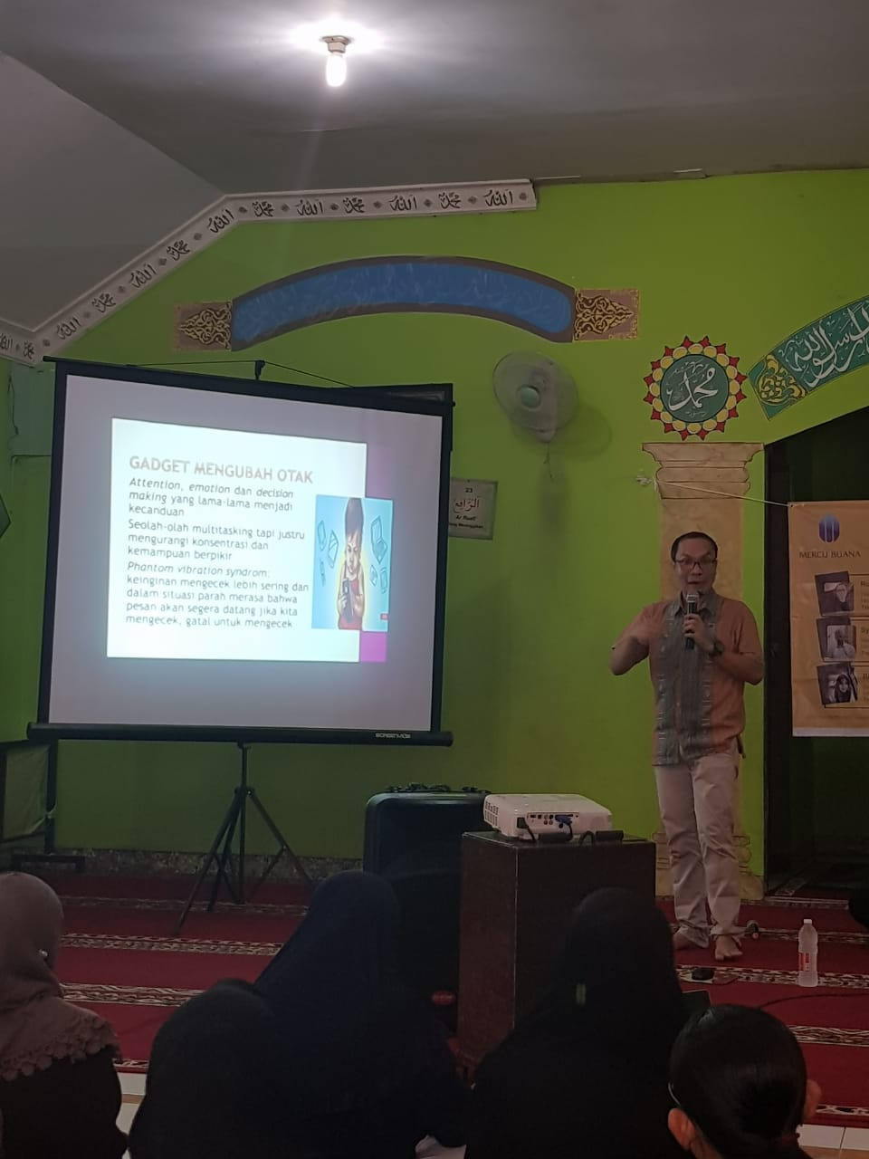 | 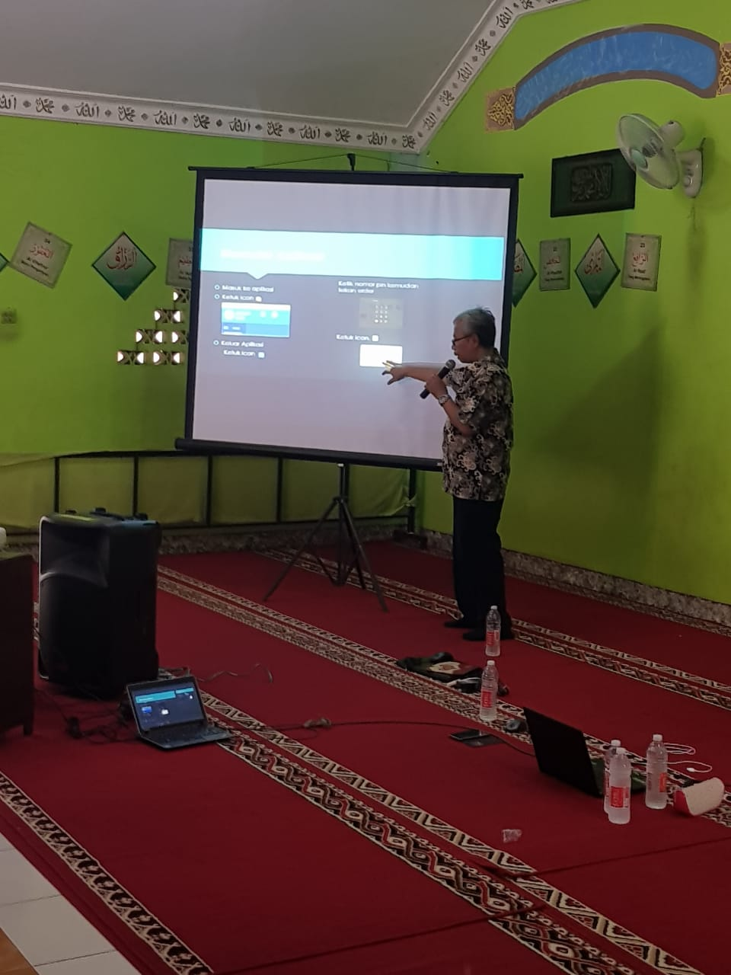
Gambar 1. Sosialisasi Pendidikan Anak di Era Digitalisasi | Gambar 2. Sosialisasi Aplikasi Parental Control dan Pengenalan Aplikasi Kids Place Parenting Controlling
Selanjutnya dilaksanakan pelatihan langsung penggunaan Aplikasi Kids Place Parenting Controlling dengan tahapan pelatihan yaitu cara melakukan setting hak akses terhadap situs-situs yang diperbolehkan diakses anak-anak serta video streaming menggunakan Aplikasi Kids Place Parenting Controlling. Lalu cara melakukan setting hak akses, pin atau password, recovery password pada Aplikasi Kids Place Parenting Controlling dan bagaimana melakukan backup data dan aplikasi, serta pemanfaatan security system lainnya pada smartphone peserta. Kegiatan tersebut didokumentasikan pada gambar-gambar berikut ini :

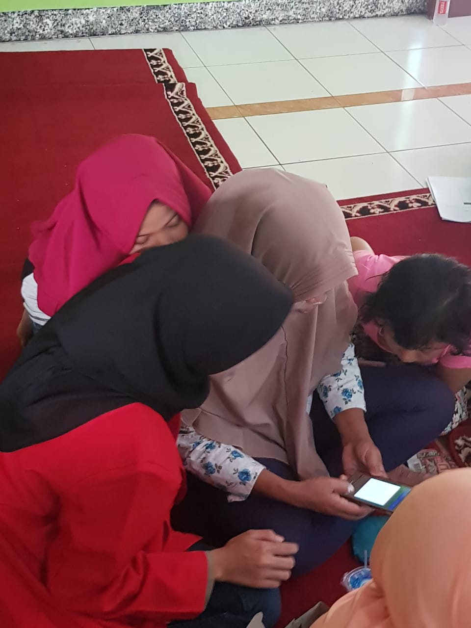 | 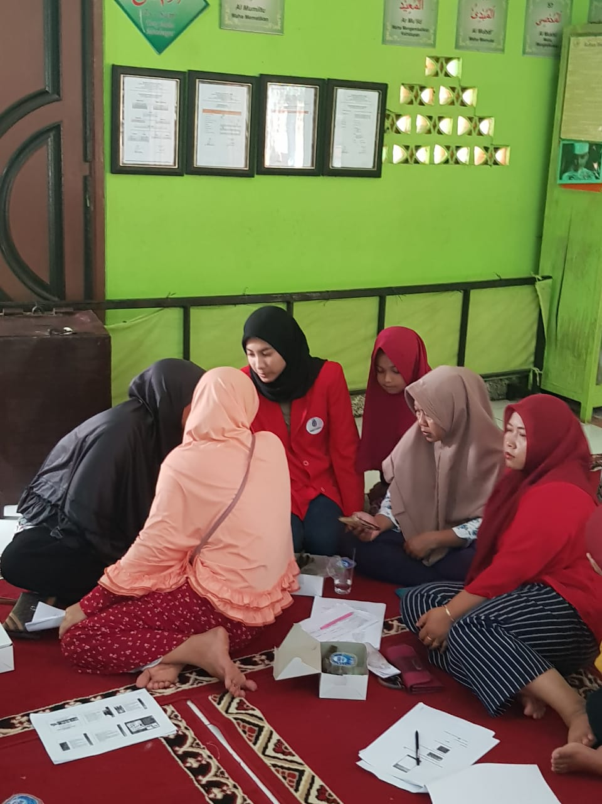
Gambar 3. Pemberian Pelatihan Penggunaan Aplikasi Kids Place Parenting Controlling | Gambar 4. Pemberian Pelatihan Penggunaan Aplikasi Kids Place Parenting Controlling
2.4 Post-Test dan Kuesioner
Kegiatan Post-Test dilakukan sesudah kegiatan pelatihan diberikan. Peserta setelah diberikan penjelasan mengenai proses instalasi dan penggunaan Aplikasi Kids Place Parenting Controlling diberikan kembali kuesioner yang berisi pertanyaan mengenai pemahaman peserta tentang aplikasi parental control, fungsi dan pemanfaatannya dalam mengontrol aktifitas anak-anak pada saat menggunakan aplikasi di smartphone. Selain itu juga peserta menuliskan saran dan kritik sebagai evaluasi dari kegiatan pelatihan yang sudah dilangsungkan. Berikut ini adalah analisa persentase jawaban dari hasil Post-Test pada peserta setelah kegiatan pelatihan selesai dilaksanakan :
Tabel 1. Hasil Post Test Peserta Pengabdian Masyarakat

III. HASIL DAN PEMBAHASAN
3.1 Hasil
Tabel 2. Luaran Hasil Kegiatan Pada Pengabdian Masyarakat

No | Jenis Luaran | Indikator Capaian
1 | Publikasi ilmiah pada jurnal ber ISSN/prosiding ¹⁾ | Belum
2 | Publikasi pada media masa cetak/online/repocitory PT ⁶⁾ | Belum
3 | Peningkatan daya saing (peningkatan kualitas, kuantitas, serta nilai tambah barang, jasa, diversifikasi produk, atau sumber daya lainnya) ⁴⁾ | Besar Peningkatan
4 | Peningkatan penerapan iptek di masyarakat (mekanisasi, IT, dan manajemen) ⁴⁾ | Besar Peningkatan
5 | Perbaikan tata nilai masyarakat (seni budaya, sosial, politik, keamanan, ketentraman, pendidikan, kesehatan) ²⁾ | Sudah Dilaksanakan

3.2 Pembahasan
Memperkenalkan pemanfaatan teknologi dan pelatihan tentang Aplikasi Parenting Controlling yang tepat guna kepada para orang tua murid SDN Kembangan Utara 12 Petang di wilayah Kecamatan Kembangan Jakarta Barat, sehingga dapat menambah wawasan mereka dalam bidang teknologi informasi khususnya penggunaan aplikasi yang dapat membantu mengawasi aktivitas anak-anak mereka dalam menggunakan smartphone serta pembatasan terhadap hak akses aplikasi, informasi, akses internet dan data yang ada dalam perangkat telepon selular pintar dari kemungkinan hal-hal yang akan membawa dampak negatif bagi anak-anak.
Dalam kegiatan pengabdian kepada masyarakat ini peserta diberikan pelatihan mengenai :
- Teori atau informasi mengenai Sosialisasi Mengenai Pola Pendidikan Anak di Era Digital serta pengenalan Aplikasi Parenting Controlling Kids Place, serta teknologi dan fitur-fitur apa saja yang ada didalamnya.
- Pelatihan tentang bagaimana cara mengatur penempatan aplikasi yang diperbolehkan dengan menu setting pada Aplikasi Kids Place serta, serta mengenal fitur–fitur security protecting yang ada didalamnya.
Secara keseluruhan kegiatan pengabdian kepada masyarakat ini berjalan dengan aman, tertib dan terkendali, sehingga tujuan yang diharapkan dicapai dapat terlaksana. Setiap panitia melaksanakan tugas sesuai dengan yang diatur oleh ketua pelaksana.
Kegiatan tersebut telah sukses dan dapat dilaksanakan dengan baik dan sesuai dengan rencana yang ingin dicapai, namun dapat diatasi dengan baik.
Kegiatan tersebut mendapat respon positif dari para peserta. Selama pelaksanaan acara tersebut tidak terdapat masalah besar yang dapat menghambat jalannya acara. Respon yang baik peserta tunjukan dengan sikap kooperatif antara panitia dan para instruktur membuat suasana ruangan menjadi lebih bersahabat, tanpa adanya perbedaan antara panitia dan peserta.
Para peserta mengajukan saran kepada Universitas Mercu Buana agar dapat melaksanakan kegiatan pengabdian masyarakat berikutnya dengan tema edukasi yang berbeda kepada para tenaga pengajar maupun orang tua murid di wilayah Kecamatan Kembangan Jakarta Barat.

IV. KESIMPULAN DAN SARAN

4.1 Kesimpulan
Di jaman teknologi seperti sekarang ini, alat komunikasi seperti smartphone telah menjadi bagian “wajib” dalam kehidupan sehari-hari yang akan terus membantu kita dalam menyelesaikan semua pekerjaan. Tidak sedikit orang yang mungkin telah memiliki beberapa smartphone atau gadget untuk di pakai anak-anaknya. Bagi orang tua disarankan untuk mengaktifkan Sistem Parental Control. Parental Control adalah jenis aplikasi yang dapat didownload secara gratis maupun berbayar di application store android maupun ios dan digunakan untuk memberikan ruang lingkup penggunaan program dari user lainnya. Misalnya saja orang tua memiliki anak dan kamu ingin anaknya tidak terus menjalankan aplikasi game di saat jam belajar. Dengan mengaktifkan fitur pada aplikasi parenting controlling ini, anak tidak akan bisa lagi mengakses aplikasi game dalam batas waktu yang telah ditentukan. Kids Place adalah aplikasi parental control yang menyediakan tampilan antarmuka baru yang dapat kita kelola pengaturannya. Aplikasi ini menawarkan sistem keamanan dalam mengatur aplikasi apa saja yang dapat di akses oleh anak. Selain itu aplikasi ini secara otomatis memblokir playstore atau toko penyedia aplikasi lainnya, sehingga anak anda tidak bisa begitu saja mengunduh aplikasi. Penggunaan smartphone pada anak perlu sekali pendampingan dan pengawasan yang baik dari orang tua agar tidak membawa dampak yang tidak baik bagi perkembangan anak di kemudian hari.

4.2 Saran
Sebaiknya pelaksanaan kegiatan pengabdian kepada masyarakat dapat dilaksanakan pada semester berikutnya dengan tema yang berbeda dan masih sesuai dengan konsep pelatihan berbasiskan teknologi, semisalnya adalah pelatihan lanjutan di bidang Aplikasi MS Office, Penggunaan Internet Cerdas, Pembuatan Website dll yang berguna bagi tenaga pengajar, orang tua murid, siswa maupun masyarakat dalam mendukung operasional kerja pada masing-masing aktivitas yang dilakukannya sehari-hari.

ACKNOWLEDGEMENTS

Puji serta syukur kita panjatkan Kehadirat Allah SWT Tuhan Yang Maha Esa atas segala Rahmat dan KeberkahanNya sehingga kegiatan Pengabdian Kepada Masyarakat ini berhasil diselesaikan. Begitu juga kami ucapkan terima kasih kepada Fakultas Ilmu Komputer Universitas Mercu Buana, dan khususnya Pusat Pengabdian Masyarakat Universitas Mercu Buana yang telah memberikan support dana kegiatan. Tema yang dipilih dalam kegiatan PKM ini “Pelatihan Penggunaan Aplikasi Parenting Controlling Pada Smartphone Dan Sosialisasi Pola Didik Di Era Digitalisasi Untuk Orang Tua Siswa SD Pada Wilayah Kelurahan Kembangan Utara Lokasi Sekolah Dasar Negeri Kembangan Utara 12 Petang “.

DAFTAR PUSTAKA

Data Sekolah. “SDN KEMBANGAN UTARA 12 Petang”. 2017 [online], available : http://dapo.dikdasmen.kemdikbud.go.id/sekolah/D44147CEE8C90355B1F3 dilihat tanggal, 1 Maret 2018.

Goukm.id. “Data Pengguna Internet di Indonesia 2016”. 2016 [online], available : http://goukm.id/data-pengguna-internet-di-indonesia-2016/ dilihat tanggal, 26 Oktober 2017.

Isparmo.“Data Statistik Pengguna Internet Indonesia Tahun 2016”. 2016 [online], available : http://isparmo.web.id/2016/11/21/data-statistik-pengguna-internet-indonesia-2016/ dilihat tanggal, 26 Oktober 2017.

Kiddoware Entertainment. “Kids Place – Parental Control”. 2017 [online], available : https://play.google.com/store/apps/details?id=com.kiddoware.kidsplace dilihat tanggal, 26 Oktober 2017.

O’Brien, James. A. (2005). Introduction to Information System. 12th Edition. McGraw-Hill. Singapore.

[online] : http://kiddoware.com/kids-place-user-manual/ dilihat pada tanggal 3 Januari 2018.

[online] : https://iflow.id/2016/09/kids-place-parental-control-android-app dilihat pada tanggal 3 Januari 2018.

[online] : http://www.pusatgratis.com/tutorial/cara-mengaktifkan-parental-control-untuk-membatasi-penggunaan-program-oleh-user-lain.html dilihat pada tanggal 5 Februari 2018.

[online] : http://www.klikdroid.com/2016/10/6-aplikasi-parental-control-terbaik.html dilihat pada tanggal 5 Februari 2018.

Sekolah Kita. “(20105373) SD NEGERI KEMBANGAN UTARA 12 PETANG”. 2017 [online],available : http://sekolah.data.kemdikbud.go.id/index.php/chome/profil/00ccbe94-2bf5-e011-b206-af2f14e88b79 dilihat tanggal, 1 Maret 2018.

